http://dokipedia.ru/document/4684835

ТУ 2248-001-84300500-2009

Трубы и корпуса фильтров для скважин из непластифицированного поливинилхлорида с резьбой
Настоящие технические условия распространяются на трубы и корпуса фильтров из H1IBX с резьбой использующиеся при строительстве водозаборных скважин, а также технологических скважин для транспортировки растворов, к которым материал НПВХ
Условное ооозначение трубы из НПВХ с резьбой состоит из слова « груба», сокращенного наименования непластифицированного поливинилхлорида НПВХ или НПВХ-М (непластифицированного поливинилхлорида с модификатором ударной прочности). типа резьбы, номинальног наружного диаметра, номинальной толщины стенки.
Пример условного обозначения:
Труба из НПВХ номинальным наружным диаметром 125 мм и толщиной стенки 5.0 мм с трапецеидальной резьбой, эффективной длиной трубы 3000 мм. с раструбом.
Труба НПВХ-Р - TR 125x5,0x3000 ТУ 2248-001-84300500-2009
Труба из НГІВХ номинальным наружным диаметром 125 мм и толщиной стенки 7.5 мм с трапецеидальной резьбой, эффективной длиной грубы 3000 мм. без раструба. Труба НПВХ - TR 125x7,5x3000 ТУ 2248-001-84300500-2009
Груба из НПВХ номинальным наружным диаметром 90 мм и толщиной стенки 8.0мм с трапецеидальной конической упорной резьбой, эффективной длиной грубы
Труба НПВХ - P-TRK 90x8.0x6000 ТУ 2248-001-84300500-2009
Труба из НПВХ-М с модификатором ударной прочности, номинальным наружным диаметром 90 мм и толщиной стенки 8.0 мм с трапецеидальной конической упорной резьбой. Эффективной длиной 6000 мм, с раструбом.
Труба НПВХ-M-P-TRK 90x8,0x6000 ТУ 2248-001-84300500-2009
Каркасно-дисковый фильтр номинальным наружным диаметром 118мм. С наружным диаметром каркаса 90 мм.
Фильтр КДФ 118*90 ТУ 2248-001-84300500-2009

1 Технические требования
Трубы и корпуса фильтров из НПВХ с резьбой должны соответствовать требованиям настоящих технических условий и изготовляться по конструкторской и технологической документации, утвержденной в установленном порядке.

1.1 Основные параметры, характеристики
1.1.1 Основные параметры и размеры
Трубы и корпуса фильтров изготавливают следующего вида:
- с раструбом:-один конец (с раструбом) с внутренней резьбой, другой – гладкий с наружной резьбой:
-без раструба с увеличенной толщиной стенки с внутренней и наружной резьбой.
Вид резьбы:
TR-трапецеидальная;
TRK- трапецеидальная коническая упорная
1.1.2 Размеры должны соответствовать значениям, указанным в таблице 1, рисунке 1.
Таблица 1
В миллиметрах
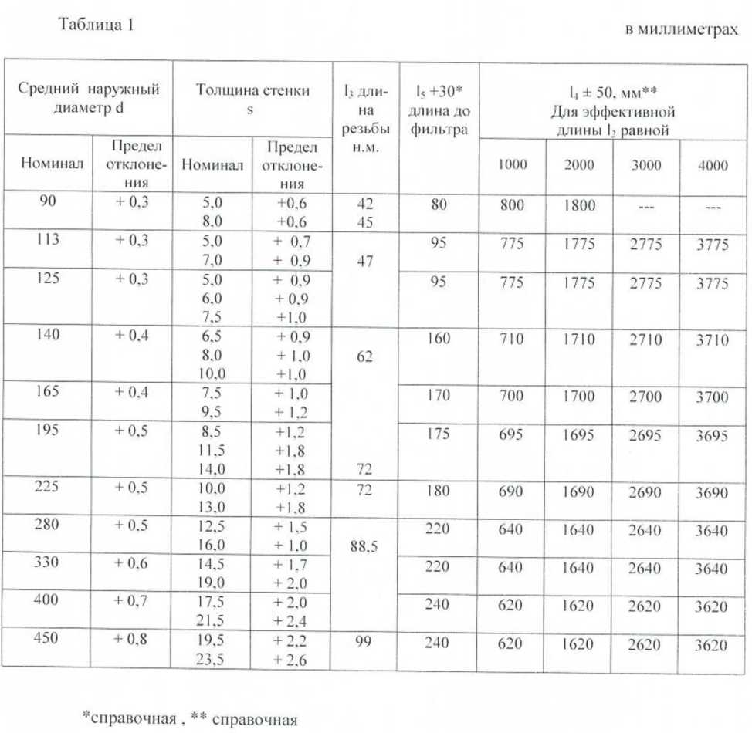
974 × 950 пикс. Открыть в новом окне
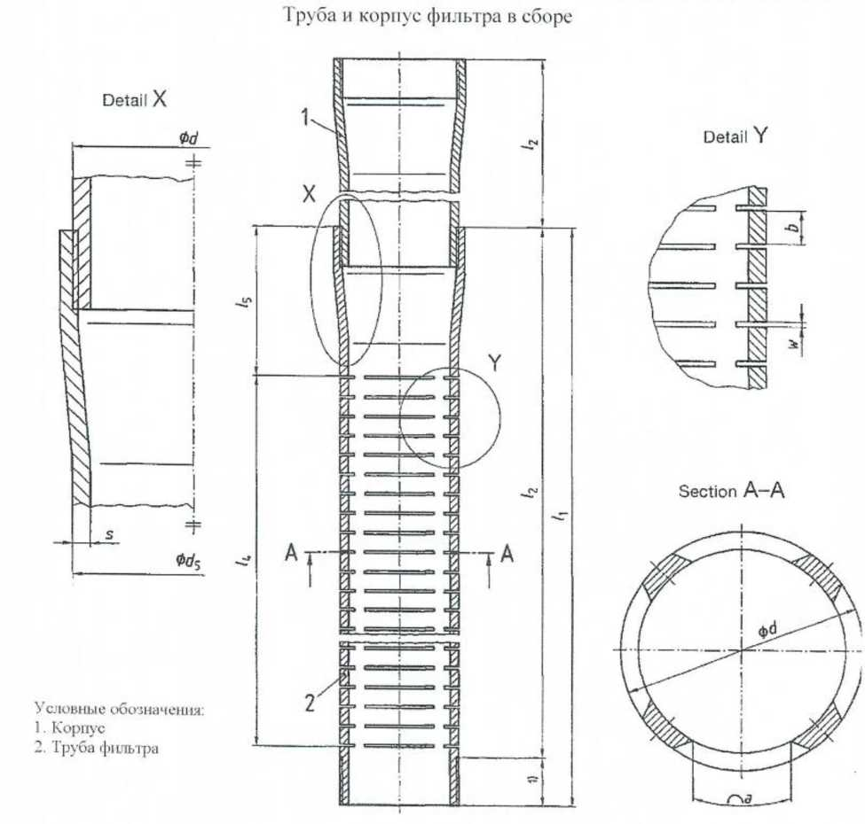
975 × 930 пикс. Открыть в новом окне
s номинальная толщина стенки, d — номинальный диаметр. 1| - длина грубы (1|= Ь+ Ь,) I: - эффективная длина грубы после сборки. 1₃- длина резьбы.
Ц-длина фильтрующей части трубы. 1< - длина до фильтра.
Рисунок1
1.1.3 Допустимая овальность труб после экструзии должна соответствовать значениям, указанным в таблице 2.
1.1.6 Характеристики
Трубы и корпуса фильтров должны соответствовать значениям и характеристикам. указанным в таблице 4.
Таблица 4
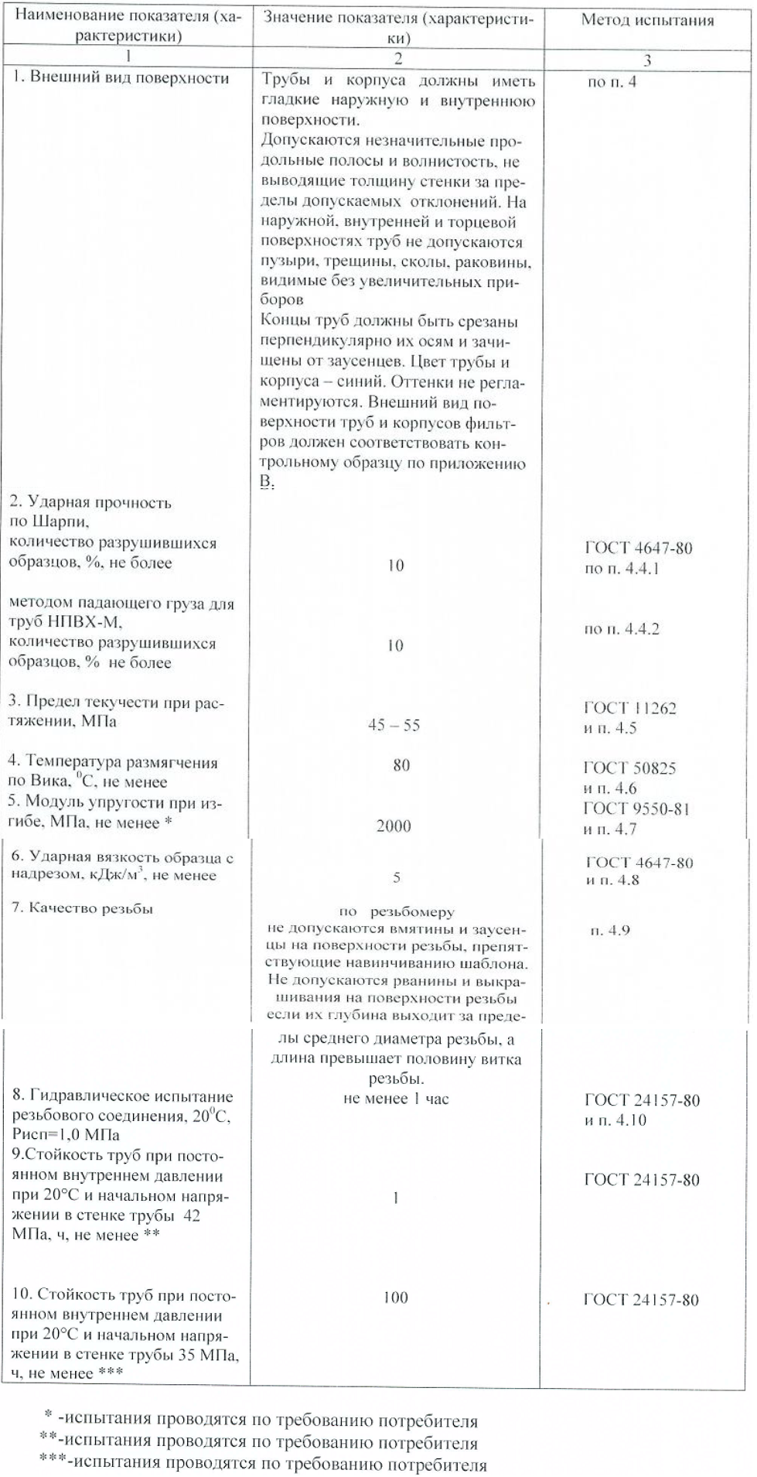
979 × 1909 пикс. Открыть в новом окне

1.2 Требования к сырью, материалам, комплектующим изделиям
Трубы и корпуса фильтров изготовляют из композиции на основе суспензионного поливинилхлорида со значением К не менее 67 по ГОСТ 14332.
1.2.1 Комплектность
В комплект поставки должны входить трубы и корпуса фильтров, виды которых определяет заказчик в соответствии с настоящими техническими условиями.
1.2.2 Маркировка
Маркировка на поверхности трубы должна быть с интервалом не более 1м и включать:
наименование предприятия-изготовителя или товарный знак;
условное обозначение трубы;
дату изготовления (месяц, год).
В маркировке допускается включать другую информацию, например номер партии. линии.

1.3 Упаковка
1.3.1 Трубы связывают в пакеты массой до 2 т. скрепляя их не менее чем в двух местах таким образом, чтобы расстояние между местами скрепления было от до 2.5 м.
При упаковке труб используют любые средства крепления по ГОСТ 21650 или другие по качеству не ниже указанных, и обеспечивающие надёжность крепления.
1.3.3 Паллеты труб снабжают ярлыком с нанесением транспортной маркировки по ГОСТ 14192.
1.3.4 Допускается по согласованию с потребителем трубы не упаковывать.
1.3.5 Наружная резьбовая часть труб должна быть защищена от механических повреждений.

3 Правила приемки
3.1 Трубы принимают партиями. Партией считают количест во труб одного ио- минального наружного диаметра и номинальной толщины стенки, изготовленных из композиции одного рецептурного состава на одной экструзионной установке, сдаваемых одновременно и сопровождаемых одним документом о качестве, содержащим:
наименование и/или товарный знак предприятия-изготовителя;
местонахождение (юридический адрес) предприятия-изготовителя:
номер партии и дату изготовления:
условное обозначение трубы:
размер партии (метрах, килограммах, штуках):
результаты испытаний или подтверждение о соответствии качества труб требованиям настоящих технических условий:
условия и сроки хранения у изготовителя.
3.2 Размер партии должен быть не более 3500 м.
3.3 Для проверки соответствия качества труб проводят приемо-сдаточные и периодические испытания по показателям таблицы 6. при том объем выборки от партии составляет:
по показателям - «внешний вид поверхности» и размерам - не менее пяти
проб;
по показателям - «ударная прочность», «предел текучести при растяжении», «модуль упругости», «ударная вязкость с надрезом» — не менее трех проб;
по показателю - «температура размягчения по Вика» - не менее двух проб;
по показателю - «качество резьбы, гидравлические испытания резьбового соединения. стойкость при постоянном внутреннем давлении»- не менее одной пробы. Таблица 6
Наименование показателей | Частота контроля
1. Размеры | На каждой партии
2. Внешний вид поверхности | На каждой партии
3. Ударная прочность | 11а каждой партии
4. Предел текучести при растяжении | На каждой партии
5. Температура размягчения по Вика | 1 раз в 12 месяцев и при изменении рецептуры
6. Модуль упругости | при изменении
7. Ударная вязкость образца | рецептуры
 | 1 раз в 12 месяцев и при изменении
8. Качество резьбы | рецептуры
 | 11а каждой парт ии
9. Гидравлическое испытание резьбового | На каждой партии
соединения
3.4 Отбор проб от партии проводят методом случайной выборки.
Допускается у изготовителя формировать объем выборки равномерно в течение всего процесса производства.
Для определения овальности труб после экструзии пробы отбирают \ изготовителя на выходе с технологической линии.
3.5 При получении неудовлетворительных результатов приёмо-сдаточных испытании хотя оы по одному показателю по нему проводят повторные испытания на удвоенной выборке. При получении неудовлетворительных результатов повторных приёмо-сдаточных испытаний партию труб бракуют.
3.6 При получении неудовлетворительных результатов периодических испытаний хотя бы по одному показателю по нему проводят повторные, испытания на удвоенной выборке.
При получении неудовлетворительных результатов повторных периодических испытаний их переводят в категорию приёмо-сдаточных испытаний до получения положительных результатов по данному показателю.

5 Транспортирование и хранение
5.1 Трубы транспортируют любым видом транспорта в соответствии с нормативно-правовыми актами и правилами перевозки грузов, действующими на соответствующем виде транспорта, ГОСТ 26653, а также ГОСТ 22235 - на железнодорожном транспорте.
При транспортировании труб в вагонах масса пакета должна быть не более 1.25 тн.
Для транспортирования труб водным транспортом рекомендуется применять несущие средства пакетирования.
5.2 При транспортировании и хранении трубы следует укладывать на ровную поверхность транспортных средств без острых выступов и неровностей во избежание повреждения труб.
По согласованию с потребителем допускается отгружать трубы в непакетированном виде.
5.3 Грубы хранят под навесом или в помещениях, где колебания температуры и влажности воздуха несущественно отличаются от колебаний на открытом воздухе, расположенными в макроклиматических районах с умеренным и холодным климатом в атмосфере любых типов.
Допускается хранение труб на открытых площадках сроком не более 6 месяцев.
Высота штабеля при хранении труб не должна превышать 3 м, при транспортировании всех типов труб высота штабеля - не более 3 м.

6 Указания по применению
Монтаж труб и корпусов фильтров должен осуществляться в соответствии с требованиями действующих нормативных документов и СНиПЗ.05.04-85*.
Стандартная труба всех диаметров имеет прочность на смятие, механические свойства трубы допускают ее установку в скважинах глубиной до 100м.
Труба с утолщенной стенкой устанавливается в скважинах глубиной более 100 м.

7 Гарантии изготовителя
7.1 Изготовитель гарантирует соответствие труб требованиям настоящих технических условий при соблюдении условий транспортирования и хранения.
7.2 Гарантийный срок хранения - два года со дня изготовления.

Таблица химической стойкости труб из ПВХ
химическое вещество или продукт | концентрация | темпера тура°C | Стойкость | химическое вещество или продукт | концентрация | темпера тура°C | Стойкость
А-В
А |  |  |  | Ацетат свинца | насыщенный раствор | 20 | С
 |  |  |  |  |  | 60 | С
Адипиновая кислота | насыщенный раствор | 20 | С | Ацетон | 100% | 20 | Н
 |  | 60 | О |  |  | 60 | Н
Азотная кислота | 50-98% | 20 | Н | Б
 |  | 40 | Н
 |  | 60 | О | Бария соли | водный раствор | 60
Аллиловый спирт | 96% | 20 | О
 |  | 60 | Н | Бензальдегид | 0,10% | 20 | Н
Альдегид муравьиной кислоты | 10% | 20 | С |  |  | 60 | Н
 |  | 60 | О | Бензин (алифатические углеводороды) | 80-20% | 20 | Н
 | 40% | 20 | С |  |  | 60 | Н
 |  | 60 | С | Бензойная кислота | насыщенный раствор | 20 | О
Альдегид уксусной кислоты | 40% | 60 | Н |  |  | 40
 |  |  |  |  |  | 60 | Н
 | 100% | 20 | Н | Бензол | 100% | 20 | Н
 |  |  |  |  |  | 60 | Н
Амилацетат | 100% | 20 | Н | Бензонат натрия | 35% | 20 | С
 |  | 60 | О |  |  | 60 | О
Аммиак | 10% водный раствор | 20 | С | Борная кислота | 35% | 20 | С
 |  | 40 |  |  |  | 60 | О
 |  | 60 | О | Бром | водный раствор 100% | 20 | Н
Аммиак | 100% жидкость | 20 | О |  |  | 60 | Н
 |  | 40 | С | Бромистая кислота | 10% | 20 | С
 |  | 60 | Н | Бромистоводородная кислота | 10% | 20 | С
Аммиак | 100% сухой газ | 20 | С |  |  | 40 | С
 |  | 40 |  |  |  | 60 | О
 |  | 60 | С | Бура | насыщенный раствор | 20 | С
Аммония карбонат | 50% | 40 | С |  |  | 60 | О
 |  | 60 | О | Бутан | 100% газ | 20 | С
Аммония нитрат | водный раствор | 40 | С |  |  | 60 | С
 |  |  |  | Бутадиен | 100% газ | 20 | С
 | насыщенный раствор | 60 | С |  |  | 60 | С
 |  |  |  | Бутилацетат | 100% | 20 | Н
Аммония  сульфат | насыщенный раствор | 20 | С |  |  | 60 | О
 |  | 40 | С | Бутиловый спирт | 100% | 20 | С
 |  | 60 | О |  |  | 60 | О
Аммония  сульфид | насыщенный раствор | 20 | С | Бутифенол | 100% | 20 | Н
 |  | 40 | С |  |  | 60 | Н
 |  | 60 | О | В
Аммония  фосфат | водный раствор | 40 | С
 |  | 60 | С | Винилацетат | 100% | 20 | Н
Аммония хлорид | насыщенный раствор | 40 | С |  |  | 60 | О
 |  |  |  | Винная кислота | до 10% | 20 | С
 | водный раствор | 60 | О |  |  | 40 | С
 |  |  |  |  |  | 60 | С
Анилин | сухой газ | 20 | С | Вино любое | торговой концентрации | 20 | С
 |  | 60 | С |  |  | 40
Анилин | 100% | 20 | Н
 |  | 60 | Н |  |  | 60 | С
Анилин | насыщенный раствор | 20 | Н | Вискозно-прядильный раствор |  | 20 | С
 |  |  | Н |  |  | 40 | С
Антрахино сульфокислота | 10% | 20 | С |  |  | 60 | С
 |  | 60 | О | Вода морская |  | 60 | С
Ацетальдегид | 100% технический раствор | 20 |  | Водород | 100% | 20 | С
 |  | 40 |  |  |  | 40
 |  | 60 |  |  |  | 60 | С
Ацетат свинца | до 10% | 20 | С | Воздух сжатый, содержащий масло | 100% | 20 | С
 |  | 60 | С |  |  | 40
химическое вещество или продукт | концентрация | темпера тура°C | Стойкость | химическое вещество или продукт | концентрация | темпера тура°C | Стойкость
Г-К
Г |  |  |  | Дихлорметан | 100% | 20 | Н
 |  |  |  |  |  | 60 | Н
Гексан | 100% технически раствор | 20 | С | Дихлорэтан | 100% | 20
 |  | 40 |  | Дихромат калия | 40% | 20 | С
 |  | 60 |  |  |  | 60 | С
Гексадеканол | 100% | 20 | С | Дрожжи | до 10% | 20 | С
 |  | 60 | С |  |  | 60 | С
Гексациано ферриат натрия | насыщенный раствор | 20 | С | Дымящая серная кислота | 10% | 20 | Н
 |  | 60 | С |  |  | 60 | Н
Гексацианоферроат калия | насыщенный раствор | 20 | С | Дубильная кислота | 10% | 20 | С
 |  | 60 | С |  |  | 40 | Н
Гексациано ферроат натрия | насыщенный раствор | 20 | С |  |  | 60 | С
 |  | 60 | С | Ж
Гексациано ферроат калия | насыщенный раствор | 20 | С
 |  | 60 | С | Жавелевая вода | больше 30% | 20 | С
Гидроксид калия | насыщенный раствор | 20 | С |  |  | 60 | О
 |  | 60 | С | Жавелевая вода | насыщенный раствор | 20 | С
Гидроксид натрия | до 10% | 20 | С |  |  | 60 | С
 |  | 60 | С | Желатин | водный раствор | 40 | С
Гидросульфид натрия | до 10% | 20 | С |  |  | 60 | С
 |  | 60 | С | И
Гидрохлорид анилина | насыщенный раствор | 20 | С
 |  | 60 | Н | Изопрапанол | 100% | 20 | С
Гипохлорид натрия (13% хлора) | 100% | 20 | С |  |  | 40
 |  | 60 | О |  |  | 60
Гликолевая кислота | 100% | 20 | С | Изопропиловый эфир | 100% | 20 | Н
 |  | 40 |  |  |  | 60
 |  | 60 | С | Йод | 6,50% | 20 | Н
Глицерин | 100% | 20 | С |  |  | 60
 |  | 40 |  | К
 |  | 60 | С
Глюкоза | водный раствор | 20 | С | Калия алюмосульфат | 50% водный раствор | 20 | С
 |  | 40 |  |  |  | 40 | С
 |  | 60 | О |  |  | 60 | О
Д |  |  |  | Калия бихромат | насыщенный раствор | 20 | С
Двуокись серы | газ 100% | 20 | С |  | водный раствор | 40 | С
 |  | 60 | С |  |  | 60 | О
Двуокись серы | сухая 100% | 20 | О | Калия йодид | насыщенный раствор | 20 | С
 |  | 60 | Н |  |  | 40 | С
Двуокись углерода | насыщенный 100% | 20 | С |  |  | 60 | С
 |  | 60 | О | Калия карбонат | насыщенный раствор | 40 | С
Двуокись углерода (неочищенный газ) | насыщенный раствор | 20 | С
 |  | 60 | О |  | водный раствор | 60 | С
Декалин | насыщенный раствор | 20 |  | Калия нитрат | 50% водный раствор | 40 | С
 |  | 60 |  |  |  | 60 | С
Декстрин | насыщенный раствор | 20 | С | Калия перманганат | насыщенный раствор | 20 | С
 |  | 60 | О
Дибутилфталат | насыщенный раствор | 20 |  |  | водный раствор | 40 | С
 |  | 40 |  |  |  | 60 | О
 |  | 60 |  | Калия перхлорат | насыщенный раствор | 20 | С
Дигликолевая кислота | насыщенный раствор | 20 | С
 |  | 40 |  |  | водный раствор | 40 | С
 |  | 60 | О |  |  | 60 | О
Диметил-формамид | насыщенный раствор | 20 |  | Калия персульфат | водный раствор | 20 | С
 |  | 40 |  |  |  | 40 | С
 |  | 60 |  |  |  | 60 | О
Диэтиловый спирт | насыщенный раствор | 20 | О | Калия сульфат | водный раствор | 20 | С
 |  |  |  |  |  | 40 | С
Диметиламин | 19% | 20 | Н |  |  | 60 | С
Диметилформамид | 19% | 20 |  | Калия цианид | насыщенный раствор | 40 | С
 |  | 40 |  |  |  | 60 | С
 |  | 60 |  | Калия гипохлорид | насыщенный раствор | 20 | С
Диоксан | 19% | 20
 |  | 40 |  |  | водный раствор | 40 | С
 |  | 60 |  |  |  | 60
химическое вещество или продукт | концентрация | темпера тура°C | Стойкость | химическое вещество или продукт | концентрация | темпера тура°C | Стойкость
К-С
К |  |  |  | Мыло | до 10% | 20 | С
 |  |  |  |  |  | 60 | О
Камфора | водный раствор | 20 | С | Мышьяковая кислота | до 10% | 40 | С
 |  | 60 | Н |  |  | 60 | О
Кислород | водный раствор | 20 | С | Н
 |  | 40 | С
 |  | 60 | С | Никотиновая кислота | технический раствор | 20 | С
Крезол | насыщенный раствор | 20 |  |  |  | 60 | С
 |  | 60 | Н | Нитрат аммония | насыщенный раствор | 20 | С
Кремневая кислота | водный раствор | 60 | С |  |  | 60 | С
 |  |  |  | Нитрат калия | насыщенный раствор | 20 | С
Кремнефтористово дородная кислота | 32% | 20 | С |  |  | 60 | С
 |  | 40 | С | Нитрат кальция | 50% | 20 | С
 |  | 60 | С |  |  | 60 | С
Кремнефтористово дородная кислота | 40% | 20 | О | Нитрат серебра | насыщенный раствор | 20 | С
 |  | 60 | Н |  |  | 60 | О
Кротоновый альдегид | 100% | 20 | Н | О
 |  | 60 | Н
Ксилол | 100% | 20 | Н | Озон | 100% | 20 | С
 |  | 60 | Н |  |  | 60 | С
Л |  |  |  | Олеиновая кислота | 100% | 20 | С
 |  |  |  |  |  | 40 | -
Лимонная кислота | насыщенный раствор | 20 | С |  |  | 60 | С
 |  | 40 | С | Ортомышьяковая кислота | до 10% | 20 | С
 |  | 60 | О |  |  | 60 | -
М |  |  |  |  | насыщенный раствор | 20 | С
 |  |  |  |  |  | 60 | О
Магния соли | водный раствор | 40 | С | Ортофосфорная кислота | 30% | 20 | С
 |  | 60 | О |  |  | 60 | О
Мазут | водный раствор | 20 | С |  | больше 30% | 20 | С
 |  | 40 | О |  |  | 60 | О
Малеиновая кислота | насыщенный раствор | 20 | С | П
 |  | 40 | С
 |  | 60 | О | Перекись водорода | 30% | 20 | С
Масла и жиры | насыщенный раствор | 20 | С |  |  | 60 | С
 |  | 60 | С | Перманганат калия | 20% | 20 | С
Ментол | насыщенный раствор | 20 | О |  |  | 60 | С
 |  | 60 | Н | Персульфат калия | насыщенный раствор | 20 | С
Метан | технический раствор | 20 | С |  |  | 60 | С
 |  | 60 | С | Пиво | насыщенный раствор | 20 | С
Меласса | технический раствор | 20 | С |  |  | 60 | С
 |  | 60 | О | Пикриновая кислота |  | 20 | С
Метилметакрилат | 100% | 20 | Н |  |  | 60 | О
 |  | 60 | Н | Пиридин | до 100% | 20 | Н
Метилобензойная кислота | насыщенный раствор | 20 |  |  |  | 60 | О
 |  | 60 | Н | Пропан | технический газ | 20 | С
Метиловый спирт | 100% | 20 | С |  |  | 60 | -
 |  | 60 |  | С
Молоко | 100% | 20 | С
 |  | 40 | С | Сахар | насыщенный раствор | 20 | С
 |  | 60 | С |  |  | 60 | С
Молочная кислота | 10-90% водный раствор | 20 | С | Серная кислота | до 10% | 20 | О
 |  | 40 | О |  |  | 60 | Н
 |  | 60 | Н |  | 40-90% | 20 | С
 | насыщенный раствор | 20 | С |  |  | 40 | О
 |  | 40 |  |  |  | 60 | О
 |  | 60 | О |  | 96% | 20 | О
Морская вода | насыщенный раствор | 20 | С |  |  | 60 | Н
 |  | 60 | О | Сероводород | 100% газ | 20 | С
Моча | насыщенный раствор | 20 | С |  |  | 40 | С
 |  | 60 | О |  |  | 60 | С
Мочевина | водный раствор 30% | 40 | С | Сероуглерод | 100% | 20 | Н
 |  | 60 | О |  |  | 60 | Н
Муравьиная кислота | водный раствор 50% | 20 | С | Серы двуокись | 100% | 20 | С
 |  | 40 | С |  |  | 40 | С
 |  | 60 | О |  |  | 60 | С
химическое вещество или продукт | концентрация | темпера тура°C | Стойкость | химическое вещество или продукт | концентрация | темпера тура°C | Стойкость
С-Х
С |  |  |  | Фтористоводородная кислота | 40% | 20 | О
 |  |  |  |  |  | 40
Синильная кислота | технический раствор | 20 | С |  |  | 60 | Н
 |  | 40 | С |  | 60% | 20 | Н
 |  | 60 | О |  |  | 60 | Н
Соляная кислота | 20% | 20 | С |  | 100% | 20 | О
 |  | 60 | О |  |  | 60 | Н
 | больше 30% | 20 | С | Фурфуриловый спирт | 100% | 20 | Н
 |  | 40 | С |  |  | 60 | Н
 |  | 60 | О | Фруктовые соки | 100% | 20 | С
Сульфат аммония | насыщенный раствор | 20 | Н |  |  | 40 | С
 |  | 60 | С |  |  | 60 | С
Сульфат магния | насыщенный раствор | 20 | С | Фурфуриловый спирт | 100% | 20 | Н
 |  | 60 | С |  |  | 60 | Н
Сульфат меди | насыщенный раствор | 20 | С | Х
 |  | 60 | С
Сульфат натрия | насыщенный раствор | 20 | С | Хлор | водный раствор | 20 | О
 |  | 60 | О |  |  | 60 | Н
Сульфат никеля | насыщенный раствор | 20 | С | Хлор | 100% газ | 20 | О
 |  | 60 | С |  |  | 60 | Н
Сурьмы хлорид | водный раствор 90% | 20 | С | Хлорбензол | технический раствор | 20
 |  | 40 | С |  |  | 60
 |  | 60 | - | Хлороформ | технический раствор | 20 | Н
Т |  |  |  |  |  | 60 | Н
 |  |  |  | Хлорат натрия | насыщенный раствор | 20 | С
Тетрахлорметан | 100% | 20 | Н |  |  | 60
 |  | 60 | Н | Хлорат натрия | насыщенный раствор | 20 | С
Тетраэтилсвинец | 100% | 20 | С |  |  | 60 | С
 |  | 60 |  | Хлорид алюминия | насыщенный раствор | 20 | С
Толуол | 100% | 20 | Н |  |  | 60 | С
 |  | 60 | Н | Хлорид аммония | 20% | 20 | С
Треххлористый фосфор | 100% | 20 | Н |  |  | 60 | О
 |  | 60 | Н | Хлорид железа | насыщенный раствор | 20 | С
Трихлорэтилен | 100% | 20 | Н |  |  | 60 | С
 |  | 60 | Н | Хлорид калия | насыщенный раствор | 20 | С
У |  |  |  |  |  | 60 | С
 |  |  |  | Хлорид калия и алюминия | насыщенный раствор | 20 | С
Уксус | до 80% | 20 | С |  |  | 60 | С
 |  | 60 | С | Хлорид кальция | насыщенный раствор | 20 | С
Уксусная кислота | 25% | 20 | С |  |  | 60 | С
 |  | 60 | О | Хлорид магния | насыщенный раствор | 20 | С
 | 60% | 20 | С |  |  | 60 | С
 |  | 60 | О | Хлорид меди | насыщенный раствор | 20 | С
 | Лёд | 20 | Н |  |  | 60 | С
 |  | 60 | Н | Хлорид олова | насыщенный раствор | 20 | С
Уксусный ангидрид | 100% | 20 | Н |  |  | 60 | С
 |  | 40 | Н | Хлорид сурьмы | 90% | 20 | Н
Ф |  |  |  |  |  | 60 | С
 |  |  |  | Хлорид цинка | насыщенный раствор | 20 | С
Фенилгидразин | 100% | 20 | Н |  |  | 60 | С
 |  | 60 | Н | Хлорная кислота | 10% | 20 | С
Фенол | 90% | 20 | Н |  |  | 60 | О
 |  | 40 | Н |  | 70% | 20 | О
 |  | 60 | Н |  |  | 60 | Н
Фосфороводород | 100% | 20 | С | Хлорноуксусная кислота | 10% | 20 | С
 |  | 60 | С |  |  | 60 | О
Формальдегид | водный раствор 40% | 20 | С | Хлороводород фенилгидразина | 97% | 20 | Н
 |  | 40 | С |  |  | 60 | Н
Фосфорная кислота | водный раствор 30% | 20 | - | Хлорсульфоновая кислота | 100% | 20 | О
 |  | 40 | - |  |  | 60 | Н
 |  | 60 | - | Хромат калия | 40% | 20 | С
Фотографический проявитель | технический раствор | 40 | С
 |  | 60 | С |  |  | 60 | С
Фторид аммония | насыщенный раствор | 20 | С
 |  | 60 | С | Хромовая кислота | 1-50% | 20 | С
Фторид меди | 2% | 20 | С
 |  | 60 | С |  |  | 40 | О
химическое вещество или продукт | концентрация | темпера тура°C | Стойкость | химическое вещество или продукт | концентрация | темпера тура°C | Стойкость
Ц-Э
Ц |  |  |  | Э
Царская водка |  | 20 | Н | Этилакрилат | 100% | 20 | Н
 |  | 40 | О |  |  | 60 | Н
Цианид калия | насыщенный раствор | 20 | С | Этилацетат | 100% | 20 | Н
 |  | 60 | С |  |  | 40 | Н
Циклогексанол | 100% | 20 | Н |  |  | 60 | О
 |  | 40 |  | Этиленгликоль | технический раствор | 20 | С
 |  | 60 | Н |  |  | 40 | С
Щ |  |  |  |  |  | 60 | С
 |  |  |  | Этилендиамин | технический раствор | 20 | С
Щавелевая кислота | 100% | 20 | С |  |  | 40
 |  |  |  |  |  | 60 | С
 |  | 40 | С | Этиловый спирт | 96% | 20 | С
 |  |  |  |  |  | 60 | О
 |  | 60 | С | Этиловый эфир | 100% | 20 | Н
 |  |  |  |  |  | 60
____________________________________

